GLA 2015
Green Community& Personalized Spanish
Boletín
Autor: GLA Grupo avanzado Español Julio 2015
Información referente a Providencia

Santos Tours

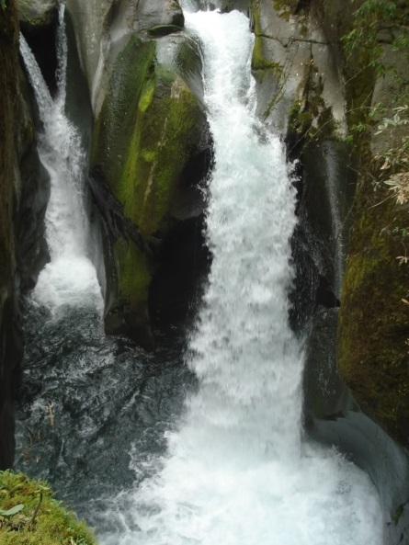

Introducción
Este boletín fue creado por estudiantes de español avanzado del grupo voluntariado de GLA, Julio. 2015. A través de muchas entrevistas e investigación, los estudiantes han expuesto y presentado a la comunidad este boletín para la misma.

Autor
Los estudiantes avanzados de GLA, julio 2015.

Personajes principales
Café | Se pretende aquí conversar sobre el café y su historia en Providencia.
Los negocios de las mujeres | Se presenta a las mujeres que se destacan por su desarrollo en microempresas.
La casa de la Roca | Se comenta la historia de la Casa de la Roca en Providencia.

El Café
La historia del café en Providencia empezó en 1951 con el bisabuelo de Juan Agüero. El empezó con 50 plantas, y separó las semillas para crear cien plantas. En 1960, las personas empezaron a llevar el café en caballos de Santa María, por eso, se despertaron a las tres de la mañana y viajaron a Providencia. Necesitaron dormir en Copey y regresaron a Providencia en la mañana. Entonces, en 1975, ellos empezaron a transportar el café por carro a Santa María y este viaje duraba seis horas. Los hombres tomaron tres viajes cada día.
En 2000, 25 de las 60 familias en Providencia producían el café y ahora, es todavía un gran parte de la economía de la comunidad.

Los Negocios de las Mujeres
En Providencia, hay muchas mujeres que operan sus propios negocios. Fanny Calderón y su esposo encabezan el supermercado en Providencia y lo empezaron hace 14 anos. Ella trabaja muy dura porque empieza su día en la Lechería antes de venir a su tienda a las nueve. También, Flora Elizondo cocina en el comedor con otras mujeres. Ella vino a Providencia hace 30 años con su esposo quien nació aquí. Flora asistió a la universidad de INA para aprender sobre la tecnología de alimentos y la duración de los productos. Ella dijo: “La armonía de ambiente es muy importante”. Por eso ella cocina todo orgánico.
Ana Calderón tiene un negocio en Providencia también. Ana empezó su negocia de haciendo salsa picante y café hace 2 años. Ella empezó hacienda la salsa picante cuando sus amigos dijeron “Que rico si me lo haces de lo compro”. Ahora la vende y es muy delicioso con el arroz que comemos en el restaurante de Juan. Ella también usa el café orgánica porque es mejor para la naturaleza que el café con muchas químicas.
La Casa de Roca
Esta roca tiene mucha historia. Lo encontrado en el año 1948 por el padre de Ana y sus amigos. Cuando lo encontrado estaban buscando un rio para agua. Se estaba puniendo muy noche y tenían que encontrar un lugar a dormir. Por suerte encontrado este grade roca. Lo arreglando y lo convirtieron a una casa. Después, de un tiempo trajeron sus esposas a esta casa y esperaron hasta que hicieron un rancho para moverse.

